北京科技大学正版软件服务平台使用说明

软件服务平台登录及软件下载
在网页中输入平台地址http://soft.ustb.edu.cn/，打开正版软件服务平台首页；点击下载软件后会进入统一身份认证页面进行登录，登录成功后即可下载各种软件及补丁。
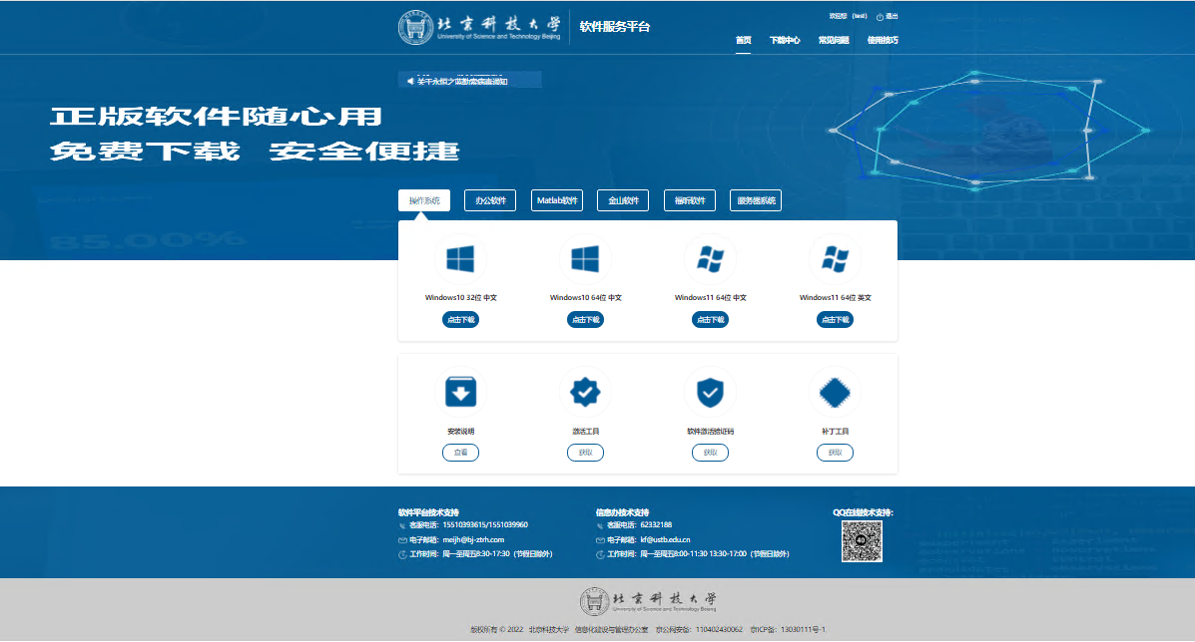
校园网外用户可以通过学校VPN（http://n.ustb.edu.cn）登录该网站，登录成功后在校园资源目录下，访问“正版软件平台”标签，即可正常使用软件平台各项服务。

微软操作系统及办公软件激活授权步骤
- 登录到正版软件服务平台，可查看“安装说明”，安装说明包括：平台使用帮助、操作系统安装激活指导、办公软件安装激活指导等。
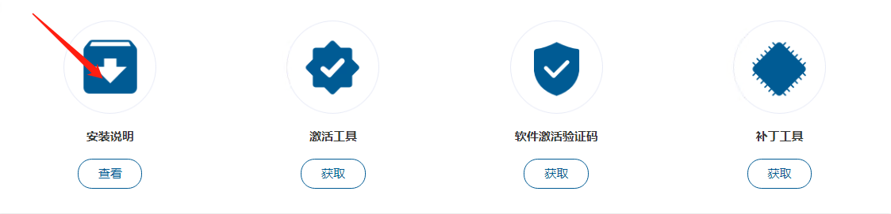
- 点击“激活工具”下载并运行激活工具。
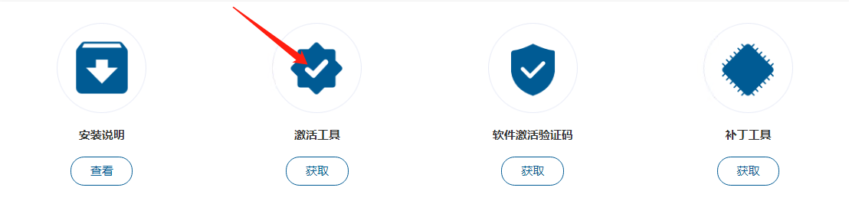
- 下载完成后运行该程序，弹出如下对话框：
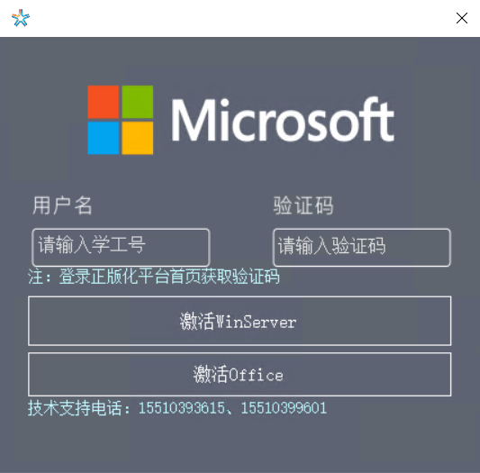

- 输入账号（学工号）并在正版化平台的首页点击“软件激活验证码”获取验证码。
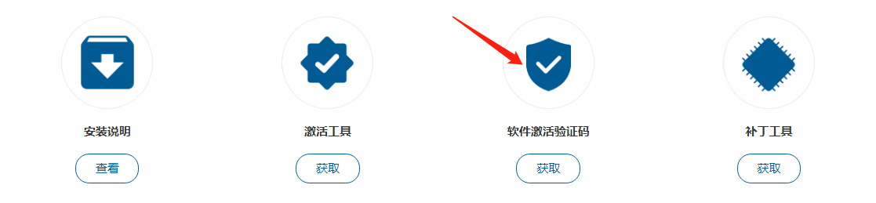
- 点击激活工具上的“激活Windows”或“office”按钮，提示激活成功后，您即已完成了微软Windows系统或微软Office办公软件。

PS：运行激活工具提示失败或出现错误代码请参考常见问题，或通过电话方式联系工程师进行处理。

微软操作系统和微软办公软件补丁更新工具。
（适用于校园网内电脑使用）
- 在正版软件服务平台主页点击“补丁工具下载”下载补丁工具。
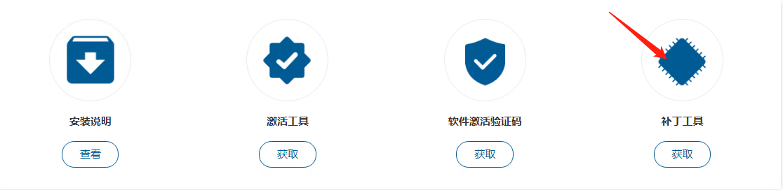
- 下载完成后，运行该程序 ，弹出如下对话框：
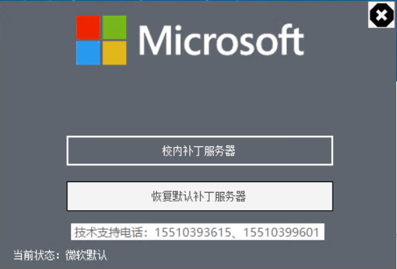
- 点击“设置校园局域网自动更新”设置Windows系统使用校内补丁服务器进行系统更新，以后系统补丁自动更新下载将在校园网内进行，不用访问微软官网去下载补丁，极大的提高了补丁更新的及时性和成功率。
PS：若是离开学校网在校外进行系统更新的话，需要再次运行“补丁工具”并选择“设置微软默认自动更新”按钮，设置成功后就可以通过微软官网来下载补丁了。

安装或激活注意事项：

1.受学校激活支持的Windows软件无需重新安装，只需要从平台下载激活工具激活软件。OEM版本或其他经过授权认证的系统软件无需再次激活。Windows 7 的旗舰版，Windows 的 home 版软件不支持被激活。

2.重新安装操作系统前，须做好文件备份，避免数据丢失给您造成损失。

3.安装或激活的过程中可能激活不成功，如遇到问题，点击平台页面顶部的“常见问题”，进入相应页面查看问题原因及解决方法（可根据关键字进行搜索）。

4.建议即时修补系统和软件漏洞，安装起作用的安全软件，重视安全问题。

金山WPS 2019安装与激活
通过软件服务平台下载WPS office 2019教育版，安装成功后即可正常使用，无需激活。
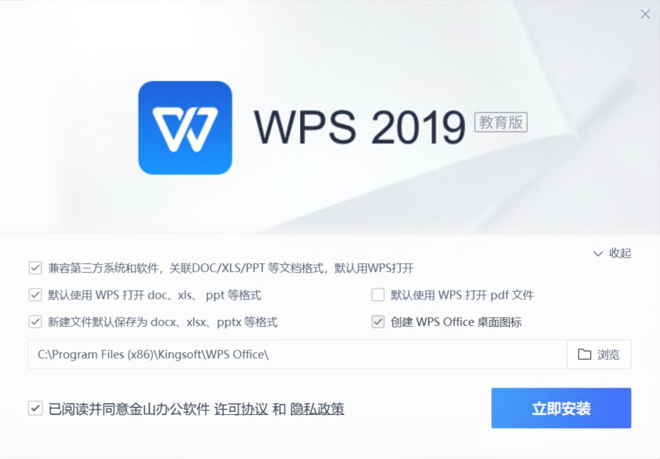

金山WPS2019（教育版）为金山软件公司为我校开放的免费试用专用版本，试用期为一年。安装成功后会提示授权到期日剩余时间，用户可以无需理会，该版本到期后会自动延长授权时间。

